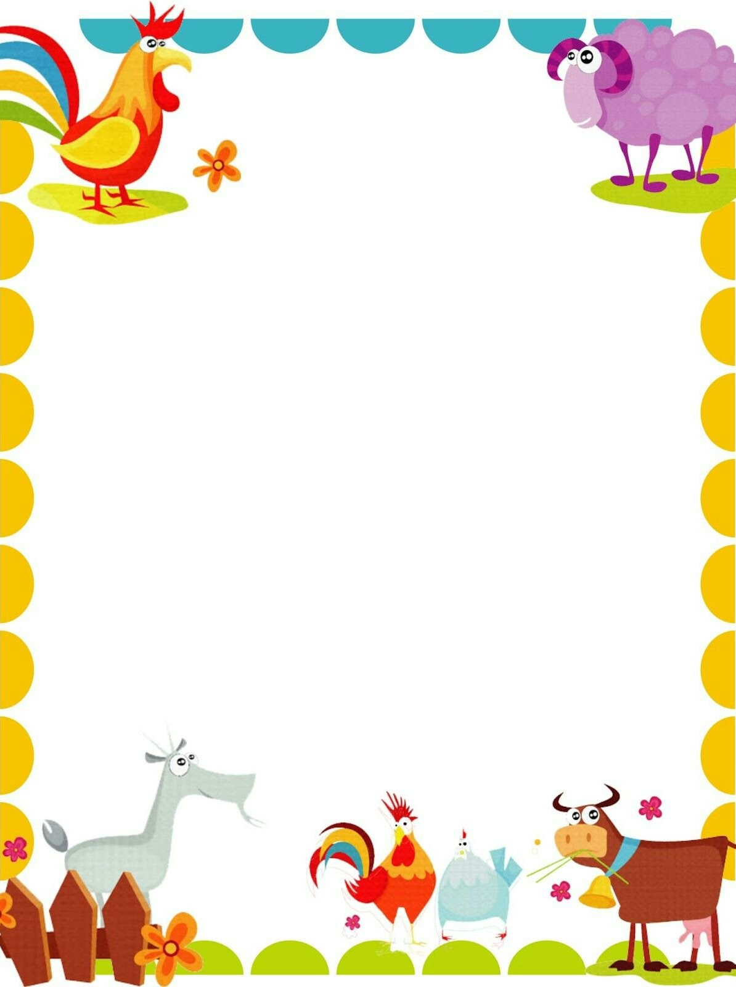

УВАЖАЕМЫЕ РОДИТЕЛИ!
С 27 апреля по 30 апреля
в нашей группе реализуется тема–
«ГДЕ МОЯ МАМА?»

Цель: формировать у детей представление о домашних и диких животных, их детенышей, особенностях их поведения, содержания, питания; воспитывать у детей любовь и гуманное отношение к животным, желание заботиться о них.

МЫ РЕКОМЕНДУЕМ ВАМ:
- Рассмотрите вместе с ребенком картинки, с изображением различных домашних и диких животных, их детенышей. Расскажите об особенностях каждого животного: строение тела, особенности поведения и содержания его дома, предпочтениях в еде, правилах поведения с определенным животным.

- Попросите ребенка ответить на вопросы: «Почему не слышно, когда ходит кошка?», «Для чего у лошади на ногах копыта?», «Зачем корове рога?»

- Если у вас дома есть домашнее животное, приобщайте ребенка к уходу за ним: кормлению, купанию, вычесыванию, уборке за животным. Учите ребенка бережному отношению к животным.

- Если ваш ребенок боится животных, помогите ему преодолеть страхи, показывая на своем примере, что общение с домашними животными не опасно и приносит удовольствие.

- Побеседуйте с ребенком о вашем домашнем животном. Задавайте ему наводящие вопросы о внешнем виде, имени, особенностях поведения животного. После этого составьте совместно с ребенком небольшой рассказ о вашем домашнем любимце, который он потом сможет пересказать для других детей.

- Беседуйте с детьми о том, что животных нельзя выгонять на улицу, о них нужно заботиться, беречь.

- Предложите ребенку поиграть в игру «Кто у кого?»: Взрослый называет любое домашнее животное, а ребенок называет детеныша этого животного.

- Выясните, знает ли ребенок, как подают голос животные (Кошка- мяукает; свинья – хрюкает; собака –лает; овца - блеет; корова – мычит, медведь - рычит, волк- воет, ёжик -фыркает)

- Предложите ребенку подобрать слова, характеризующие домашних животных. (Например: кошка – пушистая, ласковая, ловкая, усатая; лошадь - сильная, быстрая, выносливая, грациозная и т. д)

Поиграйте:
Пальчиковые игры:

Выйдет котя
Выйдет котя в огород,
(кулак сжат, средний и указательный «идут» по столу)
Всполошится весь народ.
(развести руки в стороны и пожать плечиками)
И петух, и курица
(большой и указательный пальцы соединены — «клювик», остальные согнуты — «гребешок»)
С деревенской улицы.
(затем присоединить к большому пальцы средний, безымянный, мизинец — маленький «гребешок»)
Станут котю в гости звать, (показать «ушки» над головой)Станут котю угощать.
(показать ручки — ладошки вверх)

Детеныши
Детеныши в домике этом живут.
Их мамы зовут — они сразу бегут.
(называя детенышей домашних животных, разгибают пальцы на руке, начиная с большого)
Жеребеночек быстрый,
Котенок пушистый,
Теленок бодливый,
Щенок шаловливый,
Козленок рогатый,
Убежали все ребята.
(все пальцы — снова в кулак) 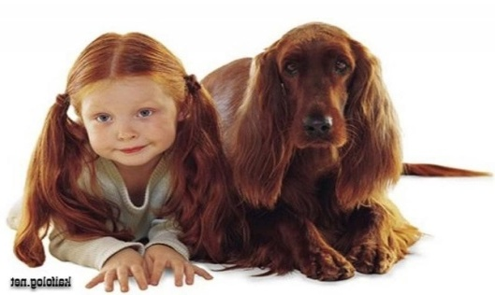

Почитайте ребенку:
- К. Чуковский «Цыпленок»; https://mishka-knizhka.ru/stihi-dlya-detej/detskie-klassiki/stihi-chukovskogo/cyplenok/

- Русская народная сказка «Соломенный бычок»; http://audioskazki.info/skazki_s_kartinkami/736-skazka-s-kartinkami-solomennyj-bychok-smolyanoj.html

- Л.Толстого «Три медведя»; http://moreskazok.ru/tolstoj-l-n/3881-tri-medvedya.html

- Е. Чарушин «Волчишко», https://shkolnaiapora.ru/literaturnoe-chtenie/charushin-evgenij-ivanovich/volchishko.html

- В. Сутеев «Кто сказал «мяу»?»; https://mishka-knizhka.ru/skazki-dlay-detey/russkie-skazochniki/skazki-suteeva/kto-skazal-mjau/

- С. Маршак «Усатый-полосатый»; «Сказка о глупом мышонке»; «Детки в клетке» https://sibmama.ru/marshak.htm

Отгадайте вместе с ребенком загадки:

